九牧集团·科牧智能2021·校园招聘
——尔牧一心，赢未来
一、集团简介
九牧集团创立于1990年，全球拥有5000多家高端卫浴店、20万个销售网点，产品销往120多个国家和地区，是全球泛家居定制生态引领者。
2018年：成功入选CCTV《大国品牌》；2019年：入选新华社民族品牌工程，在人民大会堂发布九牧民生品牌小牧优品，并再次入选亚洲品牌500强；2020年：九牧开启古建进驻之旅，先后进驻故宫、长城、布达拉宫、教煌、云冈石窟等文化地标，并以450.25亿跻身中国品牌价值500强，连续9年蝉联行业榜首。
二、科牧智能简介
泉州科牧智能厨卫有限公司成立于2010年8月，是九牧集团旗下专业从事智能马桶研发、生产、销售的子公司，同年9月份成立厦门科牧智能技术有限公司，16年9月南安盛辉物流园二厂投产。经过10年来的发展，科牧公司已拥有一支具备丰富研发、制造经验的优秀团队，以‘厦门科牧智能技术有限公司’为研发、销售中心，以‘泉州科牧智能厨卫有限公司’为生产基地，现有员工1200多人，科牧智能秉持‘创造健康厨卫生活，让地球环境更加美好’的使命，致力于让全世界人民洗起来、创世界一流的智能工厂而奋斗！
三、招聘岗位
职能类：
计划专员、采购专员、物控专员、项目管理
营销类：
品牌销售专员、大家电销售专员
生产技术类：
实验工程师、中试工程师、模具工程师、机加技术员、机械工程师
革新技术员、生产管理
四、福利待遇
1、五险一金、年终奖、绩效奖金、司龄奖、年休假、技能补贴、高温补贴、住房补贴、结婚礼金、丧事慰问金、年度旅游、生日会、节假日礼品等；
2、公司设有福利食堂（不用现金）、提供宿舍（配有网络、空调、热水器、卫生间、数字电视、衣柜等）。
五、我们的联系地址及联系方式：
联系地址（一）：福建省南安市经济开发区九牧工业园
（二）：福建省南安市美林镇盛辉物流园
联系方式： 18016635783 曾小姐 （微信同号） ↓
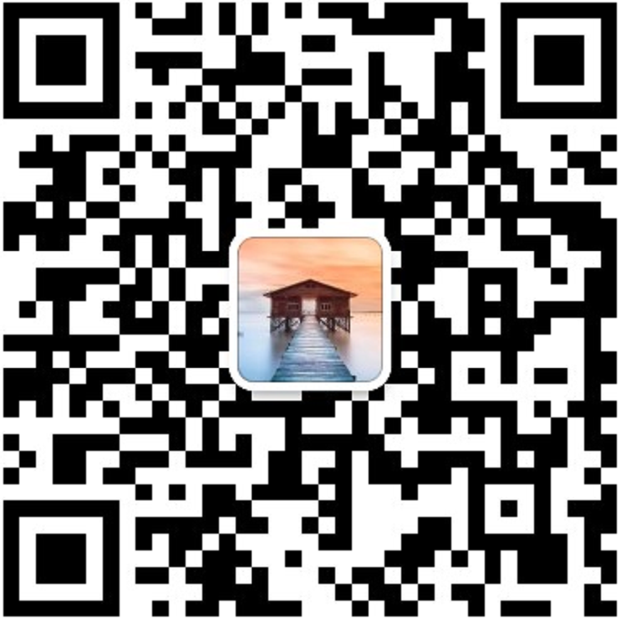
扫一扫，加微信了解

